В рамках проведения НЕДЕЛИ БЕЗОПАСНОСТИ (23-27 сентября 2019), посвящённой вопросам обеспечения безопасности детей на дорогах, в нашем дошкольном учреждении педагоги организовали комплекс мероприятий, направленных на совершенствование профилактической работы с обучающимися и родителями (законными представителями) несовершеннолетних:
Обновление информации по БДД в уголках для родителей, где разместили консультации и буклеты-памятки с целью воспитывать дисциплинированность и сознательное выполнение правил дорожного движения, культуру поведения в дорожно-транспортном процессе.
Активизировать работу по пропаганде правил дорожного движения и безопасного образа жизни среди родителей.
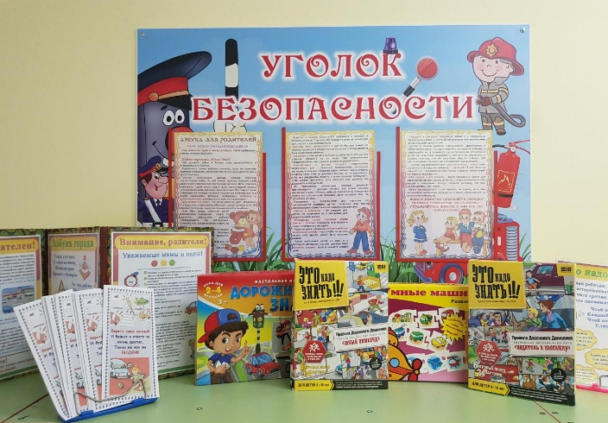
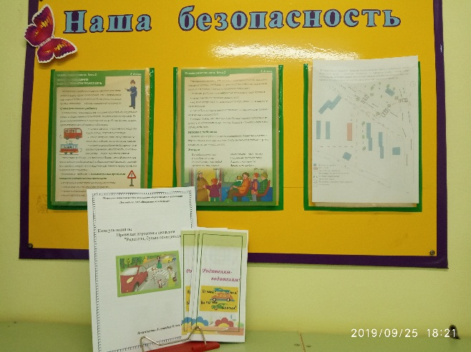

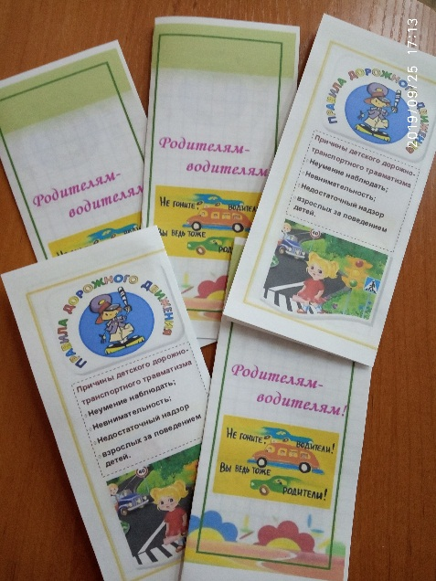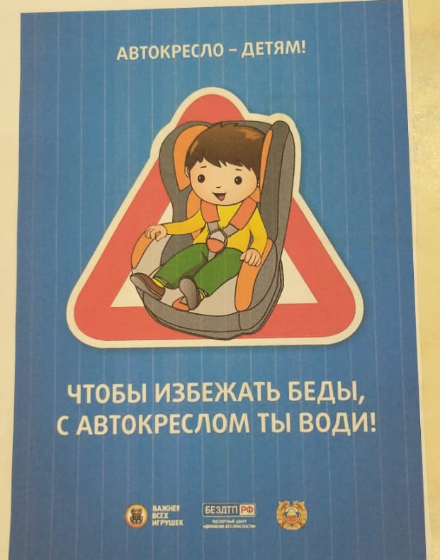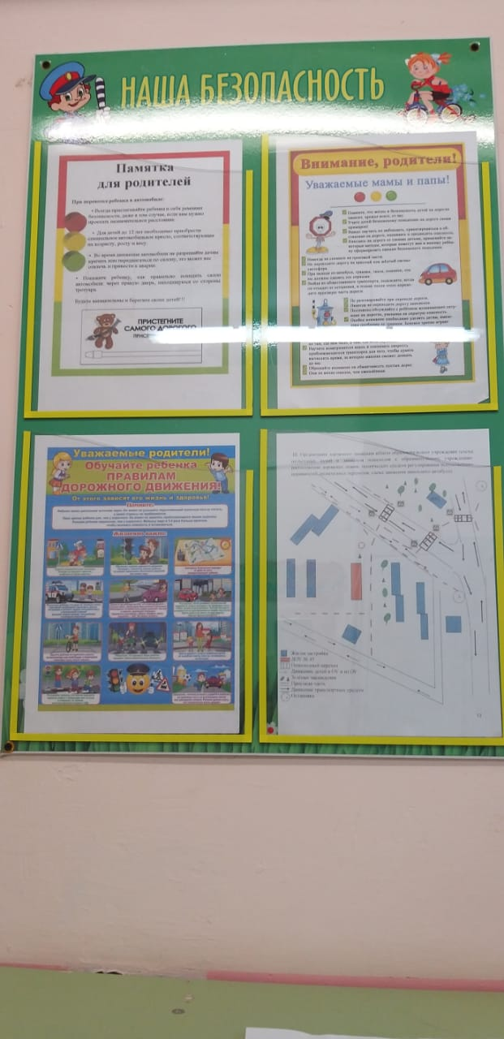
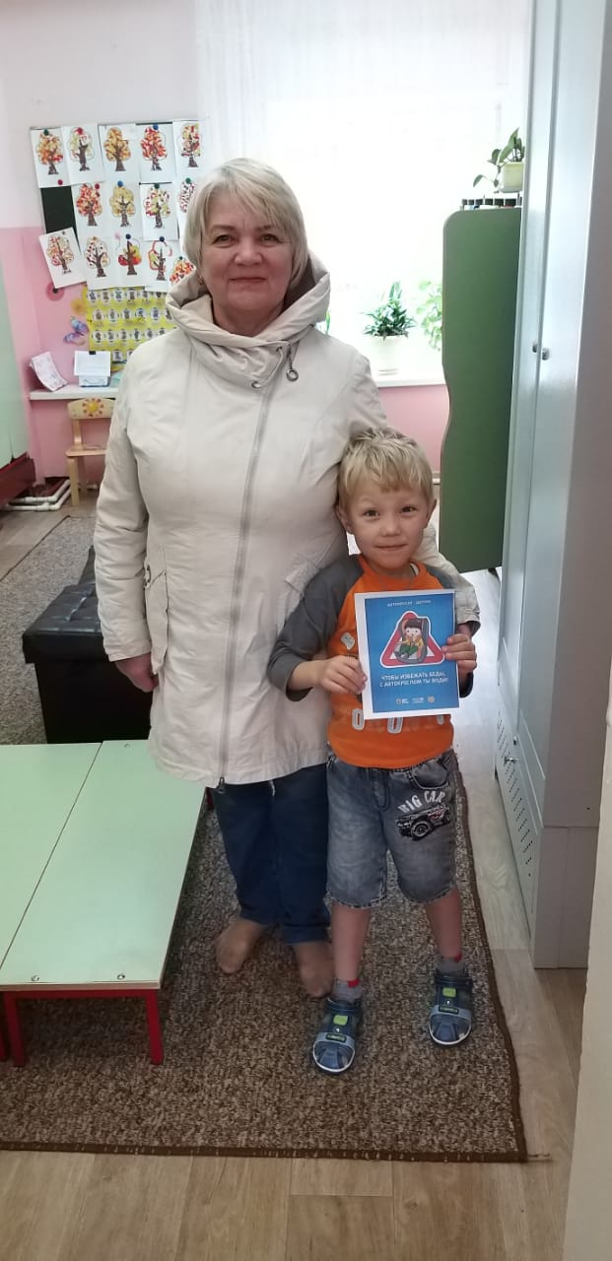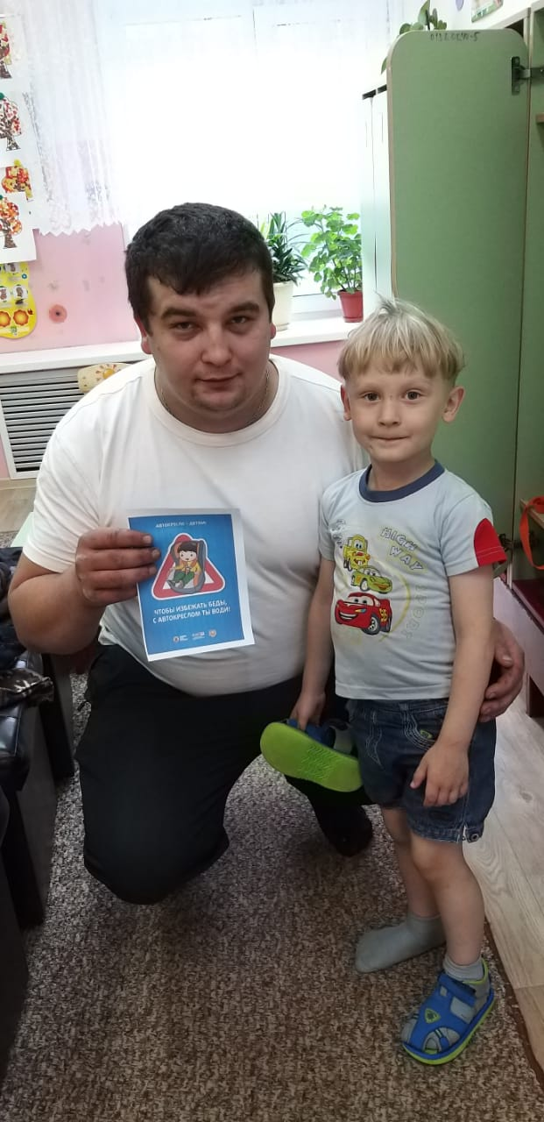

- С воспитанниками были проведены
- Беседы о правилах дорожного движения:
«Дорога ошибок не прощает»
«Безопасная дорога»
«Правила безопасности»
- Образовательные ситуации:
«Правила дорожные – знать каждому положено»
«Наши помощники на дорогах»
«Необычные машины»
- Чтение стихотворений: А. Усачев «Правила дорожного движения», С. Маршак «Светофор».
- Пешеходная прогулка к перекрестку – наблюдение за дорожным движением и работой светофора.
- Распознающие наблюдения «Участники дорожного движения», «Правила дорожного движения».
- Игры:
Сюжетно-ролевые «Автобус» сюжет «Поездка в зоопарк», «Шоферы».
Подвижные игры «Воробушки и автомобиль», «Бег парами»: сюжет «Такси», игровые упражнения – «Разминка пешехода», «Паровоз и вагоны».
Познавательные игры по правилам безопасности на дороге «Говорящий светофор».
Дидактическая игра «Что из чего?» по теме «Геометрические фигуры: сюжет «Транспорт».
- Рисование тема: «Автобус»
- Конструирование тема: «Строим машину»
- Развлечение на знание правил дорожного движения с участием родителей «Красный, желтый, зеленый».

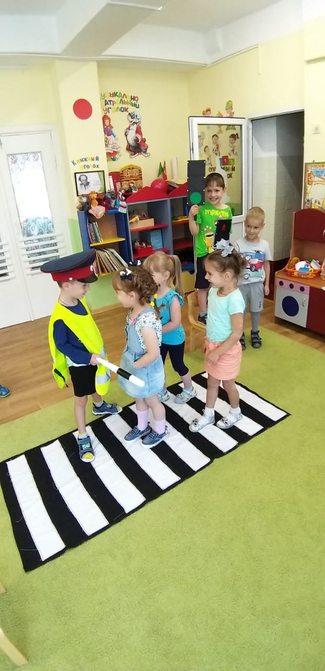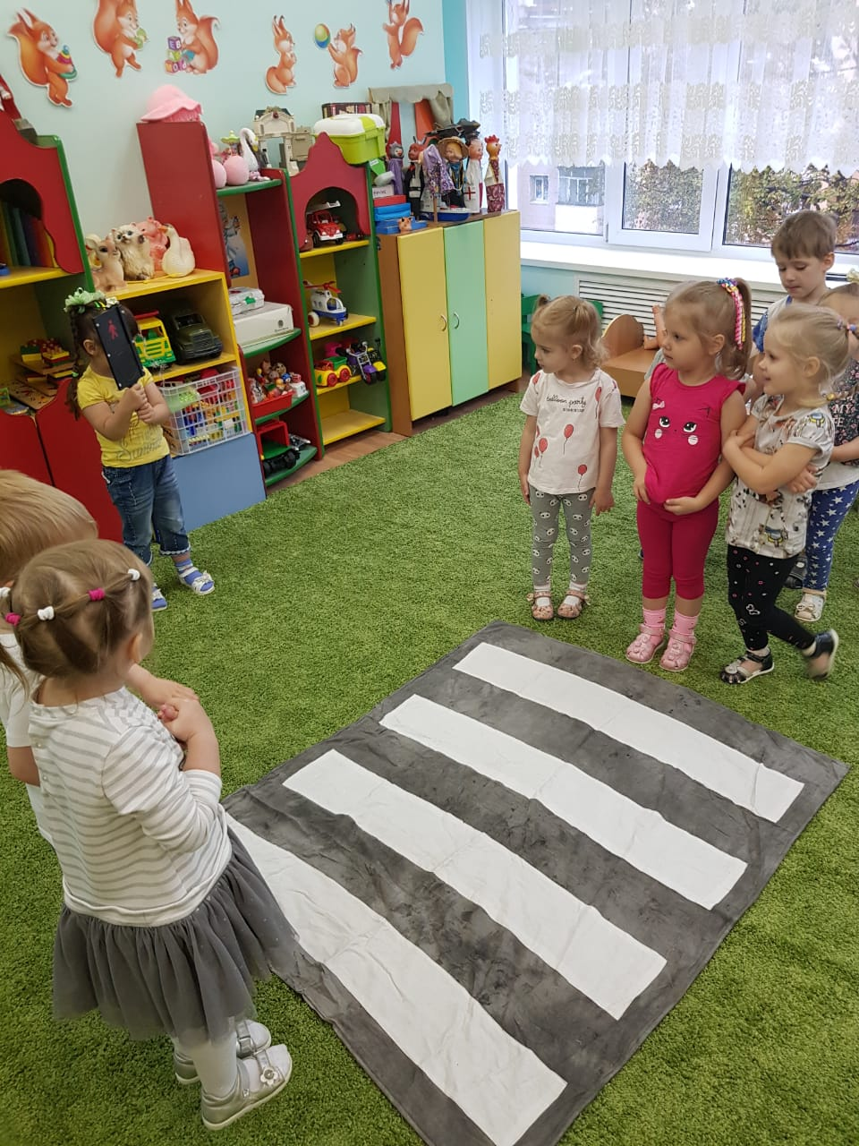

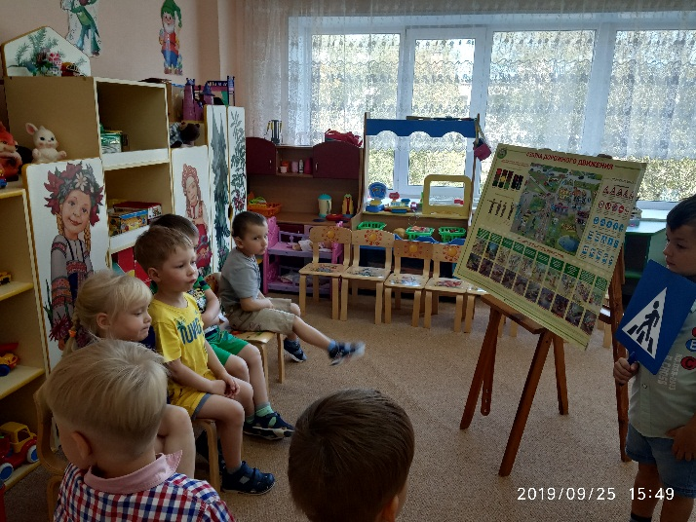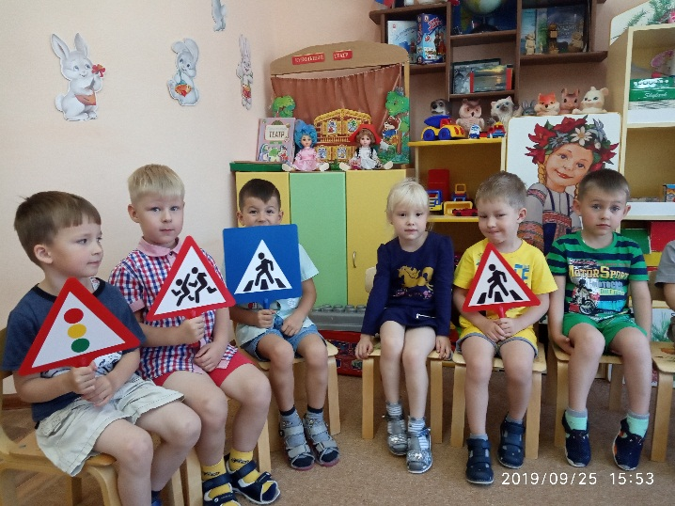

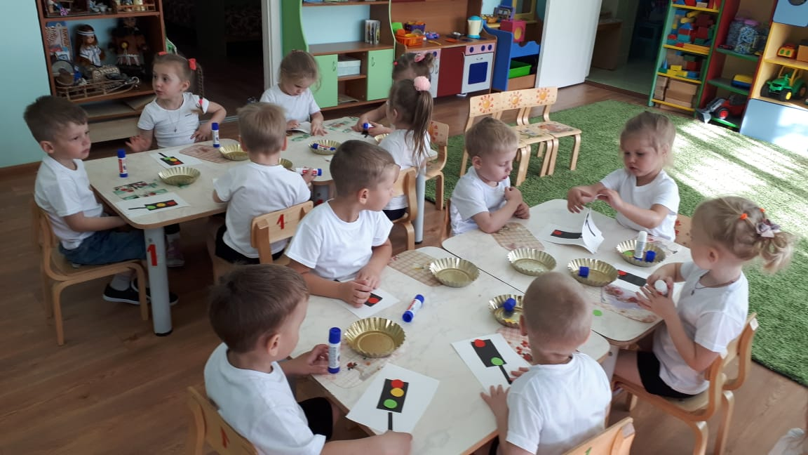

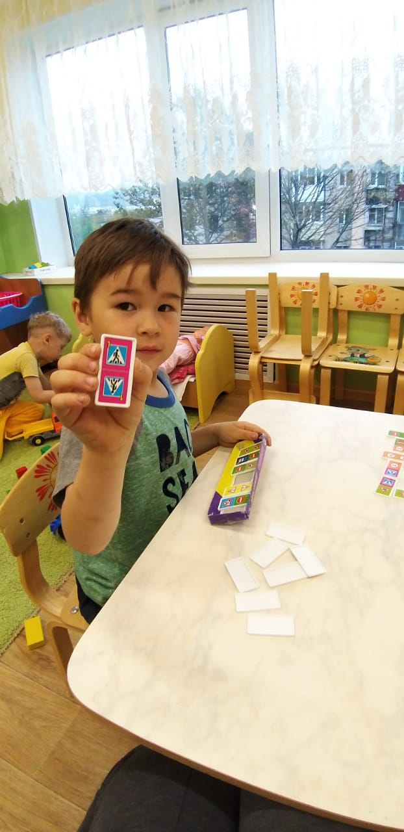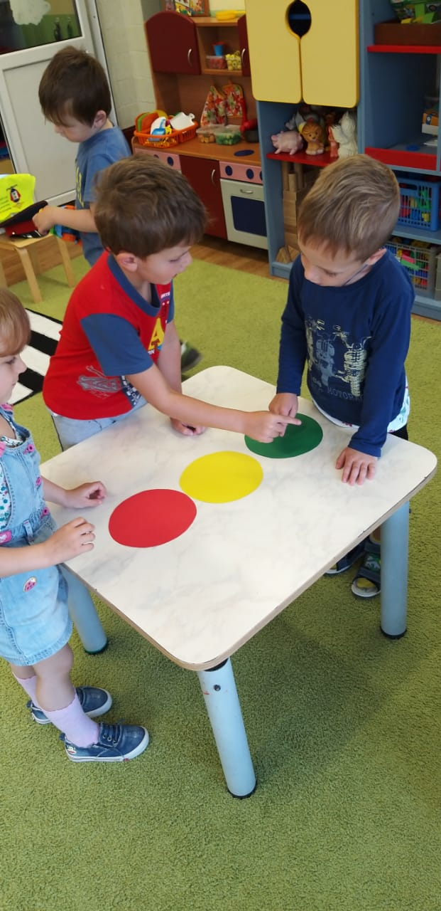

Проведение Акции «Соблюдение Правил Дорожного Движения».
Цель: обратить внимание жителей города Петропавловска - Камчатского на ответственное отношение к соблюдению Правил дорожного движения, привлечение внимания к проблеме детского дорожно-транспортного травматизма.
